2007年4月高等教育自学考试福建省统一命题考试
数字影视合成试卷
课程代码：7231
一、单项选择题(本大题共15小题。每小题2分，共30分)
在每小题列出的四个备选项中只有一个是符合题目要求的，请将其代码填写在题后的
内。错选、多选或未选均无分。
l．以下关于操作关键帧描述不正确的是()
A.可以为层的任意属性设置关键帧
B.仅可以在时间线窗口没置关键帧
C.设置的关键帧可以随时删除
D.可以以索引的形式显示关键帧
2．下列哪一项操作不对层进行等比缩放()
A.在合成窗口，按住Shift键，使用选择工具拖曳层的角点
B.在时间线窗口，单击按下比例数值左边的链接按钮，并对数值进行更改
C.按住Ah键，单击数字键盘区的+或一
D.按住Ah键和Shift键，单击数字键盘区的+或一
3．使用菜单命令"Layer>MakeMaskShape'’，可以将已经建立的遮罩转化为何种类型?
()
A.矩形、椭圆形或Bezier曲线
B.正方形
C.正圆形
D.RoToBezier曲线[[微信公众号：ikaoti]
4．制作放大镜掠过文字层的文字波动效果(如图l所示)，需要对其RangeSeleCtor的什么
属性设置关键帧?()
A.只需对Start属性设置关键帧
B.只需对Offset属性设置关键帧
C.需对End和Offset属性设置关键帧

D.需对Start、End和Offset3个属性分别设置关键帧
5．下列哪种变形效果适合对面部表情进行复杂的变化?()
A.Liquify
B.Magnify
C.Offset
D.Twirl
6．使用效果制作真实的动态书写效果，其回放模式应设置为()
A.AllStrokes
B.PastStrokes
C.HoldStrokes
D.AnimateStrokes
7．下列哪种灯光类型不具备光源()
A.平行光(Paralell)
B.聚光灯(spot)
C.点灯(Point)
D.环境光(Ambient)
8．可以使用多种方法为层施加效果，但以下哪种方法不对()
A.使用效果菜单命令[[微信公众号：ikaoti]
B.右键单击层，并在弹出的菜单中选择效果子菜单中的效果
C.将效果和预置调板中的效果拖放到合成窗口或酬问线窗口中的目标层上
D.将效果和预置调板中的效果拖放到项目窗口中的目标层上[最新年份咨询qq593777558]
9．以下关于创建合成的说法正确的是()
A.必须通过合成设置对话框才能创建合成[最新年份咨询qq593777558]
B.由多个素材创建合成时，会根据持续时间最长的素材定义合成的持续时间
C.由多个素材创建合成时，会根据尺寸最大的素材定义合成的尺寸
D.由多个素材创建合成时，在NewCompositionFrom下拉列表中不允许选择音频素材
10．以下关于更改合成背景颜色的说法不正确的是()
A.缺省状态下，合成的背景颜色为黑色
B.使用菜单命令"Composition>BaCkgroundColor'’只更改当前合成的背景颜色，而不影
响其他合成
C.新建合成的背景颜色与上一次设置的合成背景颜色相同
D.使用菜单命令"Composition>BaCkgroundColor"更改当前合成的背景颜色，相当于将
某利，颜色的固态层放置到合成的最底层，其作用完全相同
11．以下关于操作工作区域(WorkArea)的描述不正确的是()
A.使用快捷键“B”和“N”可以将工作区域的起始点和结束点分别与时间指针对齐
B.使用菜单命令"Composition>TrimCompositiont0workArea'’，可以将合成缩减至工作
区域的范围
C.使用菜单命令"Edit>LiftworkArea／ExtraCtWorkArea'’，可以将选中的层处在工作区
域中的部分删除，将原层分割并重新排列
D.在未选中任何层的状态下，使用菜单命令“Edit>LiftworkArea／ExtraCtWorkArea"无
效
12．以下关于标记的说法不正确的是()
A.最多可以为合成设置lO个标记
B.可以为层设置任意个标记
C.合成标记和层标记都可以设置链接
D.当带有合成标记的合成作为嵌套层加入到另一个合成中时，其合成标记转化为相应
位置的层标记
13．通过文件的扩展名判断，下列哪些文件可以导入到AfterEffeCts中?()
A.*.psd
B.*.mov
C.*.swf
D.*.rm
14下列哪种方法可以将工作区域内施加了动画的文本层逐帧转化为遮罩?()
A.使用菜单命令"Layer>ConverttoEditableText'’[[微信公众号：ikaoti]
B.使用菜单命令"Layer>CreateOutline'’
C.使用菜单命令"Layer>Auto一~aCe'’
D.使用菜单命令"layer>Mask'’
15．与时间线窗口的TraCkMatte下拉菜单中为层设置轨道蒙版相比，使用菜单命令“EffeCt＞Channel＞SetMatte”为层施加蒙版效果的方法具有许多优点，但不包括以下哪一个优点？()
A.可以将本层设置为自身的蒙版层
B.可以使用蒙版层的R、G、B通道决定透明区域
C.可以使用蒙版层的Alpha通道决定透明区域
D可以将蒙版进行反转
二、判断题(本大题共15小题．每小题1分，共15分)
判断下列各题是否正确．正确的打“√”．错误的打“×”。
16．更改层的比例属性不但可以对层进行缩放，还可以对层进行翻转。()
17．对层进行等比缩放操作：按住Alt键和Shift键，单击数字键盘区的+或一．则可以以
10％的变化量进行等比缩放。()
18．在层窗口右下端的视图下拉列表中选择AnChorPointPath，按住Shift键，然后按方键，
以l像素的变化量移动轴心点的位置。()
19．通过导人带有Alpha通道的索材，使用遮罩、蒙版或抠像的方法创建或更改层的Alpba
通道，以及使用不同的层混合模式都可以创建透明。()
20．16mm电影胶片每英寸40帧，32ram电影胶片每英寸16帧。()
21．默认情况下，视频层为黄色，音频层为蓝色，静态图片层为粉红色。()
22．AfterEffeCts中的层共有6种属性，他们是：TimeRemap、Masks、EffeCts、Transfonn、Materi—alOptions和Audio。()
23．在时间线窗口选中运动路径上的所有关键帧，然后在合成图像窗口中拖动运动路径上
的一个关键帧，则整个路径会进行移动。()
24．当对象的3D开关打开后，系统自动在对象上显示三维坐标。红色代表x轴，绿色代表
Y轴，蓝色代表z轴。()
25．进行合成时，经常需要将不同的对象合成到一个场景中去，需要将不同的对象进行去除
背景的操作，该操作只能使用遮罩来完成。()
26．AfterEffeCts支持在同一个层建立多个遮罩，最多可建立128个开放或封闭的遮罩。
()
27．储存自定义的工作空间，就是将当前工作区内窗口和浮动调板的位置、尺寸以及浮动调
板的打开和展开的状态等信息储存起来。()
28．代理素材仅用于临时代替素材源文件，不能将其输出。()
29．CMYK色彩模式的Illustrator文件导人AfterEffeCts将会自动转换为RGB模式。
()
30．CaustiCs特效可以模拟水中折射和反射的自然效果，配合RadioWave和WaveWorld特
效使用，可以产生奇妙的效果。()
三、简答题(本大题共4小题，每小题5分，共20分)
31．使用哪些仿真效果可以通过没置外力和重力，分别模拟自然界中的哪些效果?
32．AfterEffeCts预置的四合成视图工作空间中包含了哪四种三维视图?
33．可以使用哪些方法向合成中添加素材?
34．给出产生层的5种方法?
四、实践操作(本大题共2小题，每小题10分，共20分)
35．已有素材包括图2(a)的“bottom．tga”以及“watera“”、“sky·avl“’，试给出如图2(b)所示特技的制作步骤。[[微信公众号：ikaoti]
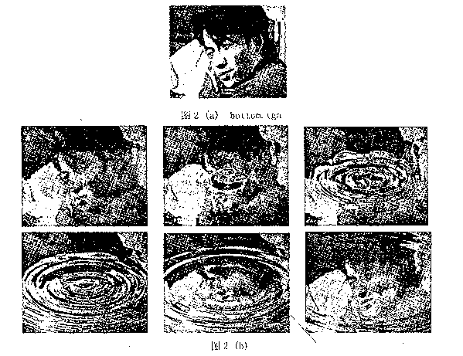
36．制作文字由屏幕外逐个快速飞人的效果，如图3所示。已有素材包括Car_spin．rflov试给出文字飞闪效果的制作步骤。
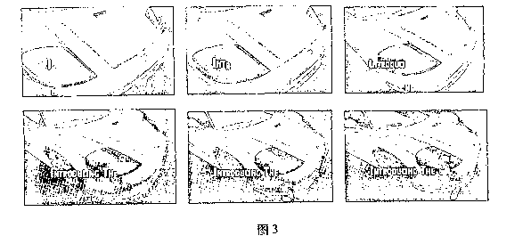
37．试给出制作偏偏起舞的蝴蝶的制作步骤。已有素材Butterfly.psd，如图4所示，该素材是一个有Potoshop制作的含有3个层的PSD文件，3个层分别是“左翅膀层”、“右翅膀层”和“躯干层”，分别取名为“Left”“Right”“Center”
